Ķɔṅŧįṅ

Ķɔṅŧįṅřő ďįṽįðłʊ
Ķɔṅŧįṅ řɛğįṅ ʃɛ. Ğɛğřæƒ, ķůłŧʊř ʒɛ ňǎřįṅǎ ķɔṅŧįṅṅǎŧǎ ďįṽįð. Ŧėħǎřő Ůṅįřėğþǎř (UG) Çįṽįłřɛğįṅŧǎ şɔł ķɔṅŧįṅʃė ďįṽįð.
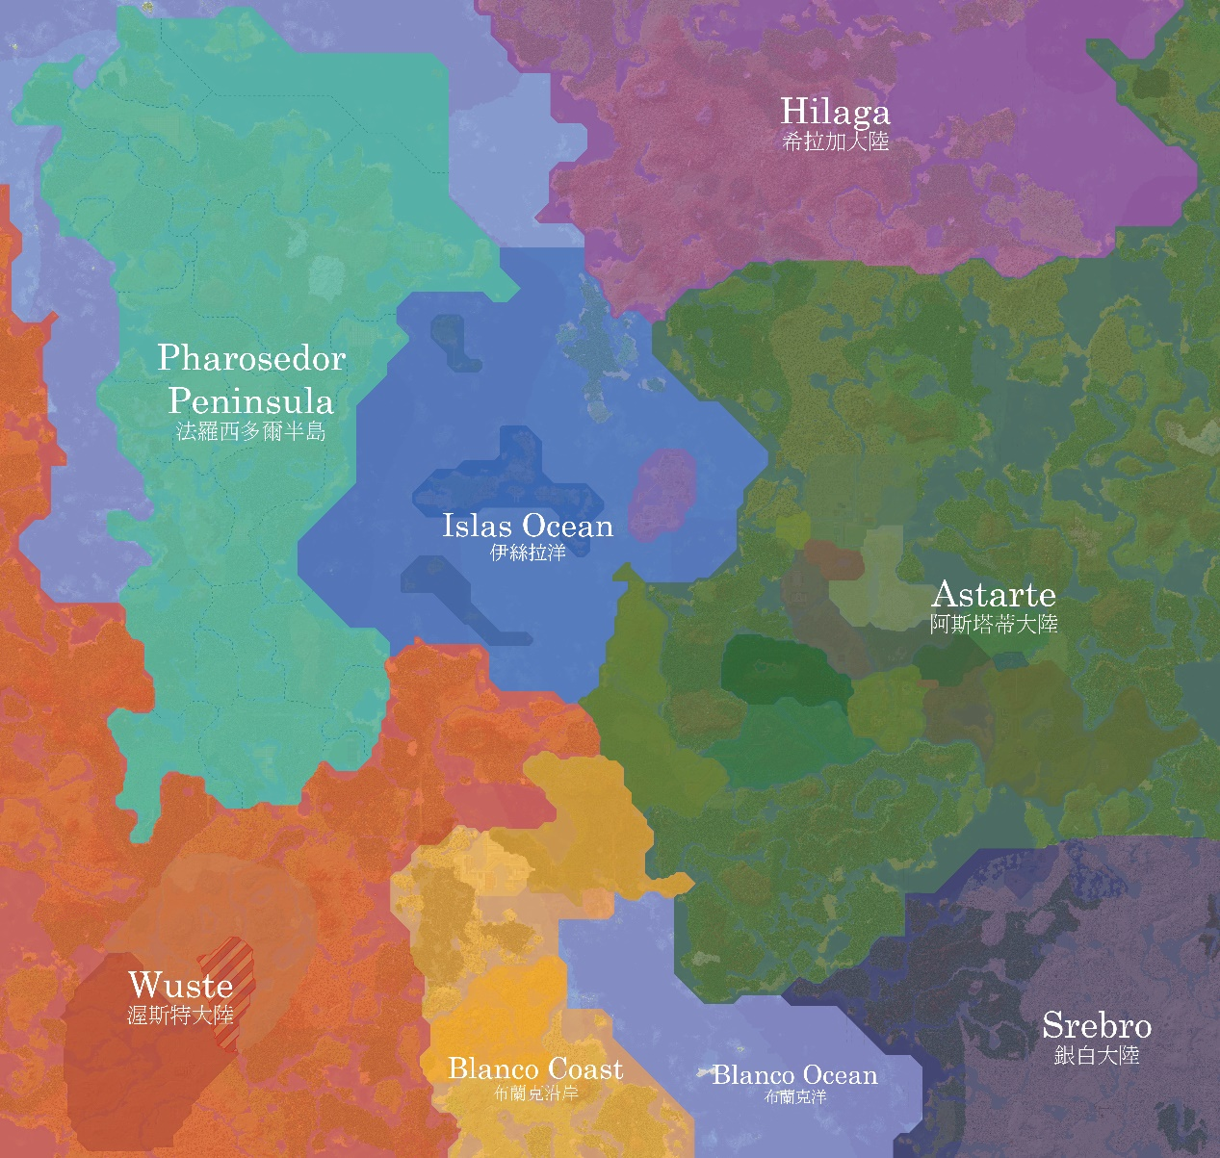
Ƥůř: Ħįłǎğǎ Ķɔṅŧįṅ
Ʒœłƀłů: Ƒǎřőşėďőř Ďůṅįň
Ƀłů: Įşłǎş Ňæłĵɔṁ
Ʃəʒʒœł: Ǎşŧǎřŧė Ķɔṅŧįṅ
Őřǎṅŧįş: Ṽůşŧė Ķɔṅŧįṅ
Ŷɛł: Ƀłǎṅķő Ňæłƒłǎŋ
Ʃəʒƀłů: Ǎřĵɛṅʃįř Ķɔṅŧįṅ

Ħįłǎğǎ Ķɔṅŧįṅ
Ħįłǎğǎ Ķɔṅŧįṅ ňœł ğřǎďʃįł, ňœł řėğþǎř ʒɛ ňœł ňǎřįŧǎ ħǎŧ. Çįṽįł ŧőğǎ ŷő ṽįłŧǎ ŧął ṽįďďő, ǎŷɛ ʃǎřṅǎ ṽįłƀő ňœł ķøṅŧæķŧǎ ħǎŧ.
Ŷəł «Ħįłǎğǎ» Ƒįłįƥįṅő ðįʃðɛ ṽɛṅ, ǎŷɛ ħį ṅɔřďɔŧǎ şįğṅįƒ. Ƒįłįƥįṅő ŷǎṽəłʒɔř ŧė þėřőŧǎ ƒąṅďő, ǎŷɛ ħįʃė ŷəłŧǎ ğįƀďő.
Ʃǎřṅǎ Ħįłǎğǎ Ķɔṅŧįṅřő ƥřįṁğǎ ṽįř ňőṁůłŧė ʒǎṅ.

Ƒǎřőşėďőř Ďůṅįň
Ƒǎřőşėďőř Ďůṅįň ʒɛ Ƒǎřőşėďőř Ƒɛďɛřřő ŧėřįŧ şǎṁǎ ʃɛ. Ŷő ňǎřį Ƒǎřőşėďőř Ďůṅįňŧǎ ŧʊŧŷǎ ŧął ķőṅŧřœł. Ṽǎřőłğǎ ŧął ŧė ķɔṅŧįṅ ŧėŧřǎʒ ʃɛ.
Ƒǎřőşėďőř Ďůṅįň ƥřė Ṽůşŧė Ķɔṅŧįṅřő ƥǎřŧő ʃɛďő. Ůṅįřėğþǎř Řėʒőłłʊ 4(B)-ƀő ħį ķɔṅŧįṅ şəṅďėƥ ğįŋďő. Ŧė řėʒőłłʊ Ƒǎřőşėďőř Ƒɛďɛřřő ůṅįẍɛłʊŧǎ ṁėṁ.

Įşłǎş Ňæłĵɔṁ
Įşłǎş Ňæłĵɔṁřő ʊṽǎ þėřőðɛ ṁėł ʃɛ; ṽǎřőłğǎ ŧął ŧė ķɔṅŧįṅ ŧėŧřǎʒ ʃɛ. Įşłǎş Ňæłĵɔṁğǎ ňœł þėřő şɛṅħǎŧʒɔřŧįş ʃɛ. Ƥɛṅ ňǎřį Įşłǎş Ňæłĵɔṁŧǎ ďįṽįð: Ṅįşįǎ, Ėřįṁįǎṅėşįǎ Ƒɛďɛř, Ṁįřįď Ďįł Ğřǎďʃįł Řəşƥůƀ, Őǎşįṅėşįǎ Řəşƥůƀ ʒɛ Ṅɔřďɔŧįřǎ.
Ŧė ƥɛṅ ňǎřį ƒɛďɛřřėğþǎřŧǎ łɔŋŷǎ ðįşķůŧ, ǎŷɛ ŧė ƥłǎṅłʊ ṽįř ňőƒǎʃ ʃɛ: Ṅɔřďɔŧįřǎ şŧǎƀįł ňő ʃɛ, ǎŷɛ ňǎřįṅǎ ķůłŧʊř ʒɛ ėṽőłłʊğǎ ṽįř ňőşǎṁǎ ʃɛ.

Ǎşŧǎřŧė Ķɔṅŧįṅ
Ǎşŧǎřŧė Ķɔṅŧįṅ Çįṽįłřɛğįṅğǎ ķɔṅŧįṅ ŧœł ṁėł ʃɛ. Ŧǎŧŷǎṅṅǎ ƒɛďɛřʃė ŷǎṅğįŋďő. Ďįł 7584-ğǎ Żőłőŧő ŧǎŋ ŷǎṅğįŋďő, ǎŷɛ ŧėħǎřő ŧőğǎ ŧął Ǎşŧǎřŧė Ƒɛďɛřřəşƥůƀ ʃɛ. Ŧőğǎ ðǎʃ ṁůłŧė þėřő şɛṅħǎŧʒɔřŧįş ʒɛ Ňœłʃǎřþėřő ʃɛ.
Ǎşŧǎřŧė Ķɔṅŧįṅğǎ ʃǎřþǎř þėřőŧǎ ŧœł ṁůłŧė ėṽőłďő. Ƀőřğőŋ ŧǎŋ ŧőğǎ ʃɛ.

Ṽůşŧė Ķɔṅŧįṅ
Ṽůşŧė Ķɔṅŧįṅğǎ ŧął ƀį ňǎřį ʃɛ: Řǎįħǎğėṅ Ŧǎŧ ʒɛ Şǎŧůřṁǎṅ Ŧǎŧ. Çįṽįłřɛğįṅřő ŧął ķőřǎł ʒɛ ďėżėř ŧǎŋ ŧőğǎ ʃɛ.
Ƒǎřőşėďőř Ďůṅįň ƥřė Ṽůşŧė Ķɔṅŧįṅřő ƥǎřŧő ʃɛďő, ǎŷɛ Ůṅįřėğþǎř Řėʒőłłʊ 4(B)-ƀő ħį ķɔṅŧįṅ ňɛṽ ğįŋďő.

Ƀłǎṅķő Ňæłƒłǎŋ
Ƀłǎṅķő Ňæłƒłǎŋ Ƀłǎṅķő Ňæłřő čįřğǎ řɛğįṅ ʃɛ. Ůṅįřėğþǎř ṽǎřőłŧǎ řɛğįṅṅǎʃė ďįṽįðçǎďő, ǎŷɛ ħį Ƀłǎṅķő Ňæłƒłǎŋ ʒɛ Ṽůşŧė Ķɔṅŧįṅřő ķʊṅƒǎṅłʊŧǎ ðįşķůŧďő. Ƀįřő ķůłŧʊř, ėķœň ʒɛ ŧėřįŧ ňőşǎṁǎ ʃɛďő, þįł Ƀłǎṅķő Ňæłƒłǎŋ řɛğįṅ şəṅďėƥ ğįŋďő. Ŧėħǎřő Ƀłǎṅķő Ňæłƒłǎŋğǎ ƒǎř ňǎřį ʃɛ: Ķǎṅǎł Řəşƥůƀ, Ƀřůħǎ Řəşƥůƀ, Ǎłƥįṅő ʒɛ Ǎƥǎŧį Řəşƥůƀ.

Ǎřĵɛṅʃįř Ķɔṅŧįṅ
Ǎřĵɛṅʃįř Ķɔṅŧįṅ Çįṽįłřɛğįṅřő şůð ʒɛ őřįṅğǎ ƥøłʊşřɛğįṅ ʒɛ ħįřő čįř ʃɛ. Ƒłʊłįʃ Ğřǎďʃįł ŧőğǎ ŧął ğřǎďʃįł ʃɛ.
Ʃǎřṅǎ Ǎřĵɛṅʃįř Ķɔṅŧįṅğǎ ṁůłŧė ɛşƥłőř įṅşŧįŧṅǎŧǎ ƒőṅďįďő, ǎŷɛ ňœł ňǎřį ħįṅǎŧǎ ķőṅŧřœł. Ķłįṁǎŧ ʒɛ ğɛğřæƒ ňőƒǎʃ ʃɛ, þįł ʃǎřṅǎ Ǎřĵɛṅʃįř Ķɔṅŧįṅŧǎ ṽįř ňőṁůłŧė ėṽőłďő.
Ǎřĵɛṅʃįř Ķɔṅŧįṅ ʃǎřþǎřřő çįṽįłřő ķɔṅşɛřğőŋ ṽǎʒ ʃɛ: Ƒłʊłįʃ Ṽǎřőł Łįƀğőŋ ʒɛ Ṽǎřőł Ʃėṁŧɔłħǎʒ ŧőğǎ ʃɛ.

